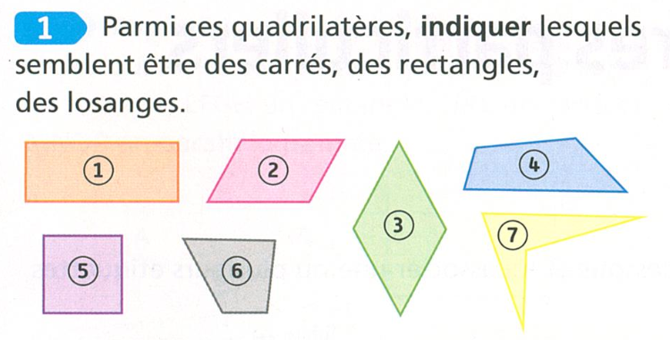

Le carré : N° …………….. Le rectangle : N° …………….. Le losange : N° ……………..

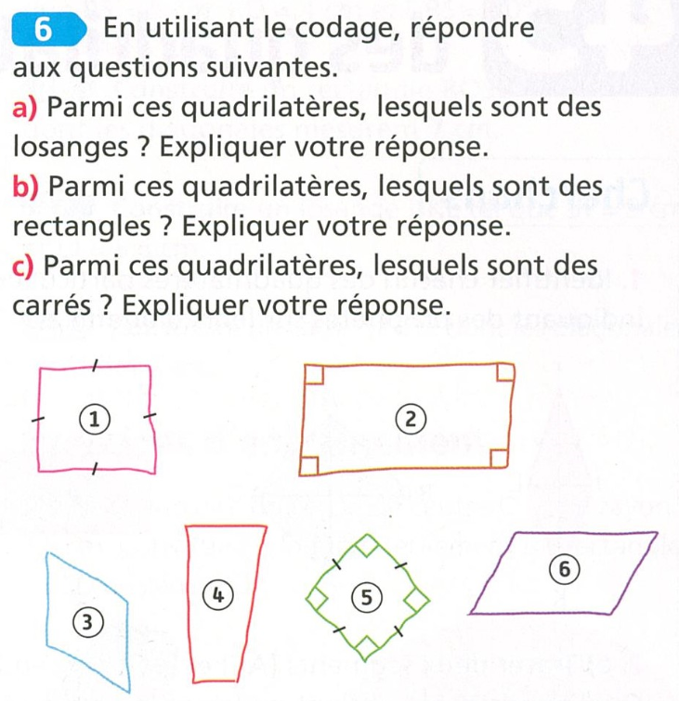

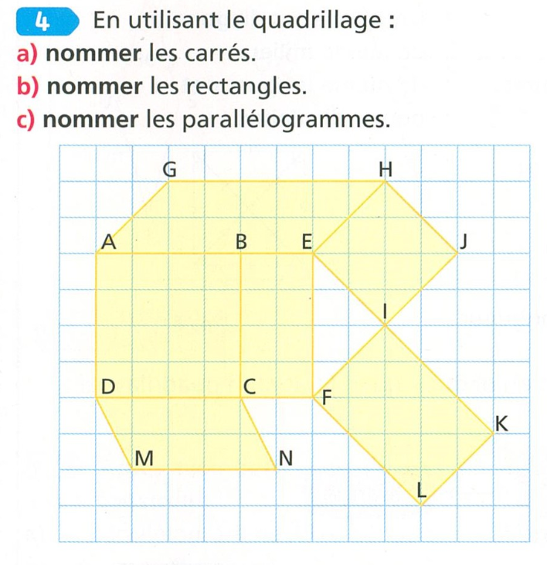

Les carrés : ……………………………………………………………………. Les losanges : …………… car …………………………………………….

Les rectangles : …………………………………………………………….. Les carrés : …………. car ………………………………………………….

Les losanges : ……………………………………………………………….. Les rectangles : ………. car ………………………………………………

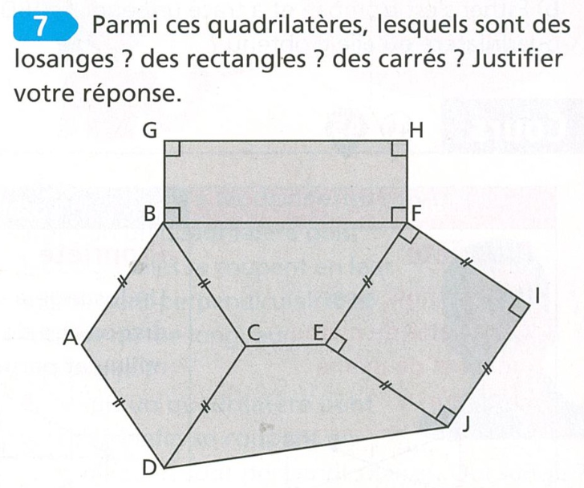

Les losanges : …………………………………………………………………

Car …………………………………………………………………………………

Les carrés : …………………………………………………………………….

Car …………………………………………………………………………………

Les rectangles : ………………………………………………………………

Car …………………………………………………………………………………

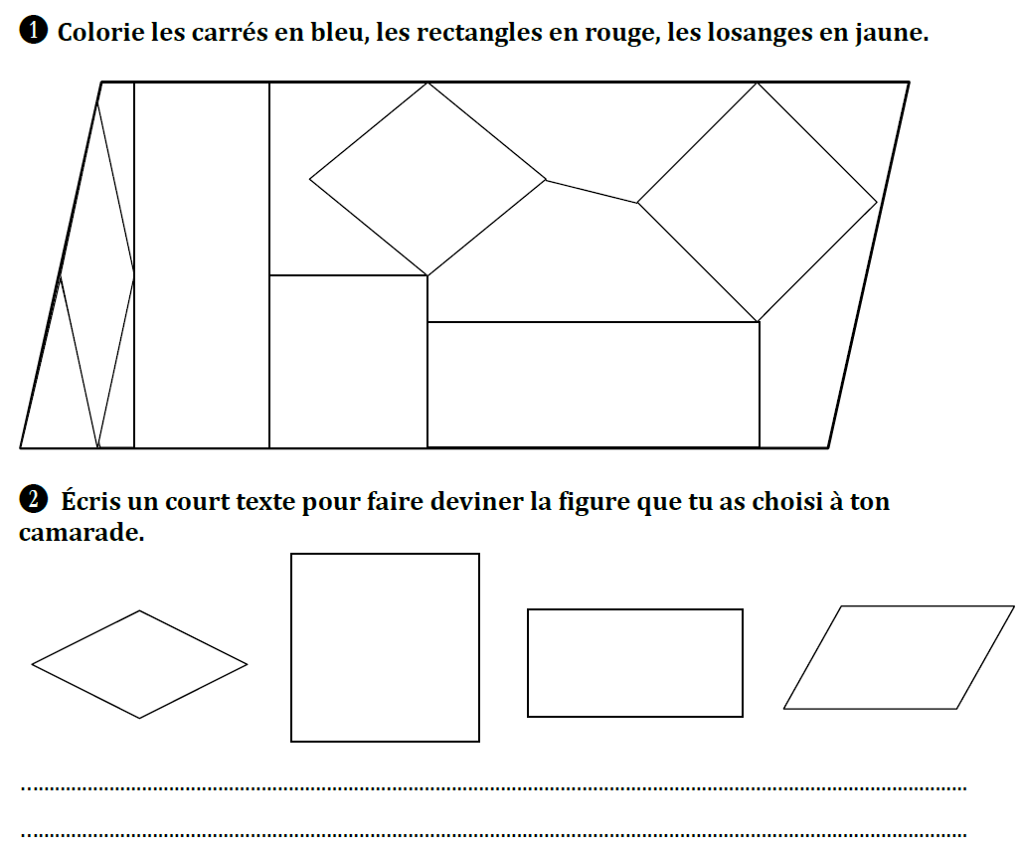

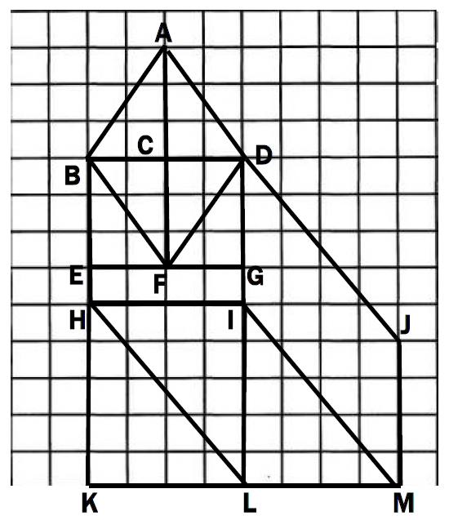**Exercice 3)**

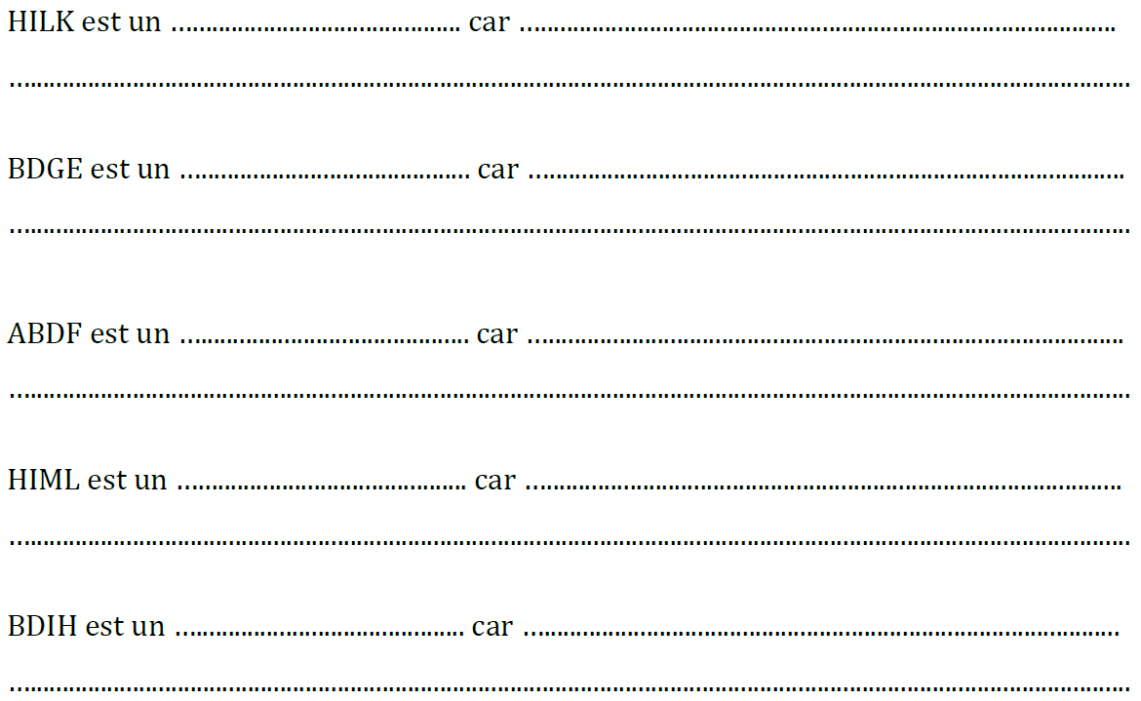







Pour aller plus loin :

